2022年度
四川省德阳市罗江区道路运输管理所决算公开

目 录

公开时间：2023年10月27日
第一部分 单位概况 1
一、主要职责 1
二、机构设置 1
第二部分 2022年度单位决算情况说明 1
一、收入支出决算总体情况说明 1
二、收入决算情况说明 2
三、支出决算情况说明 3
四、财政拨款收入支出决算总体情况说明 3
五、一般公共预算财政拨款支出决算情况说明 4
六、一般公共预算财政拨款基本支出决算情况说明 6
七、“三公”经费财政拨款支出决算情况说明 7
八、政府性基金预算支出决算情况说明 9
九、国有资本经营预算支出决算情况说明 9
十、其他重要事项的情况说明 9
第三部分 名词解释 11
第四部分 附件 13
第五部分 附表 24
一、收入支出决算总表 24
二、收入决算表 24
三、支出决算表 24
四、财政拨款收入支出决算总表 24
五、财政拨款支出决算明细表 24
六、一般公共预算财政拨款支出决算表 24
七、一般公共预算财政拨款支出决算明细表 24
八、一般公共预算财政拨款基本支出决算表 24
九、一般公共预算财政拨款项目支出决算表 24
十、政府性基金预算财政拨款收入支出决算表 24
十一、国有资本经营预算财政拨款收入支出决算表 24
十二、国有资本经营预算财政拨款支出决算表 24
十三、财政拨款“三公”经费支出决算表 24

第一部分 单位概况

一、主要职责
（1）贯彻执行国家有关道路运输的方针、政策、法律、法规，负责对全区运输行业的指导、统筹协调、服务监督工作；
（2）负责组织实施全区道路运输业的发展规划；
（3）负责行业教育和职工培训；负责行业的统计和考核工作；
（4）负责运力的调查、分析及宏观调控；负责道路运输经营以及道路运输相关业务的监管；
（5）指导和管理运输业户（主）的生产、安全、经营活动；
（6）查堵国家禁、限物资的运输，开展行业稽查工作；

（7）承办区交通运输局交办的其他事项。

二、机构设置
罗江区道路运输管理所内部下设四个股室，分别是办公室、运输管理股、维修管理股、安全稽查股，2022年内设机构没有变动。

第二部分 2022年度单位决算情况说明

一、收入支出决算总体情况说明
2022年度收、支总计685.61万元。与2021年相比，收、支总计增加141.16万元，增长25.9%。主要变动原因是政策性的民生项目预算增加。
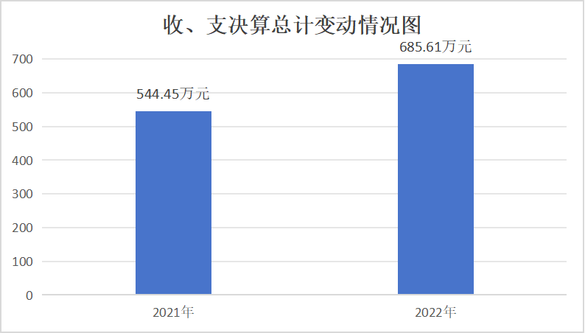

二、收入决算情况说明
2022年本年收入合计685.61万元，其中：一般公共预算财政拨款收入685.61万元，占100%；其他收入0.01万元，占0%。
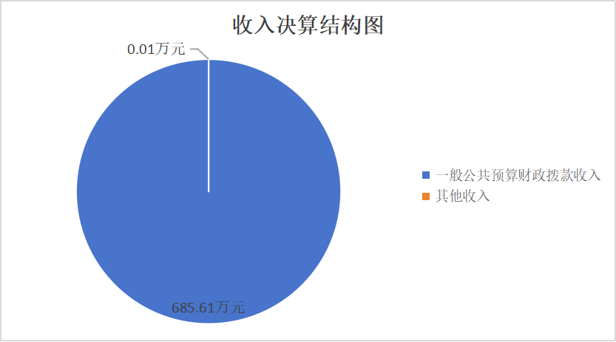

三、支出决算情况说明
2022年本年支出合计685.61万元，其中：基本支出164.95万元，占24.1%；项目支出520.67万元，占75.9%。
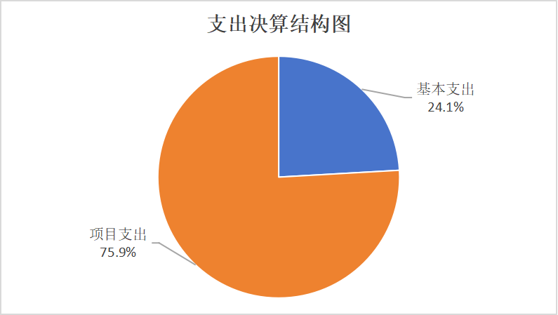

四、财政拨款收入支出决算总体情况说明
2022年财政拨款收、支总计685.61万元。与2021年相比，财政拨款收、支总计各增加41.16万元，增长25.9%。主要变动原因是政策性的民生项目预算增加。
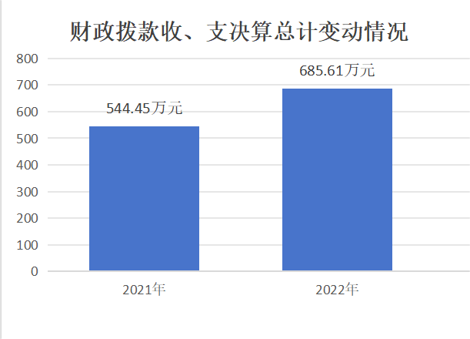

五、一般公共预算财政拨款支出决算情况说明
（一）一般公共预算财政拨款支出决算总体情况。
2022年一般公共预算财政拨款支出685.61万元，占本年支出合计的100%。与2021年相比，一般公共预算财政拨款支出增加141.16万元，增长25.9%。主要变动原因是政策性的民生项目预算增加。
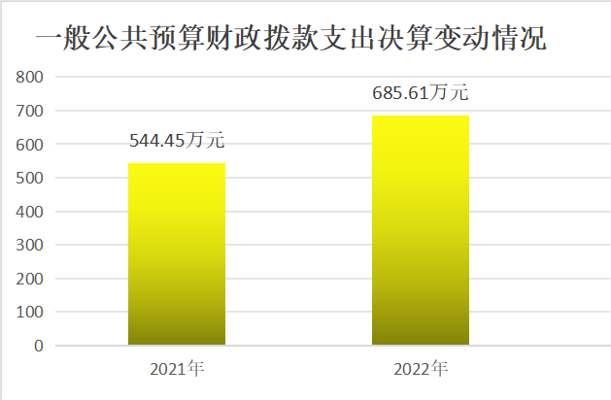
（二）一般公共预算财政拨款支出决算结构情况。
2022年一般公共预算财政拨款支出685.61万元，主要用于以下方面:社会保障和就业支出19.14万元，占2.8%；卫生健康支出3.36万元，占0.5%；节能环保支出72万元，占10.5%；交通运输支出581万元，占84.7%；住房保障支出10.11万元，占1.5%。
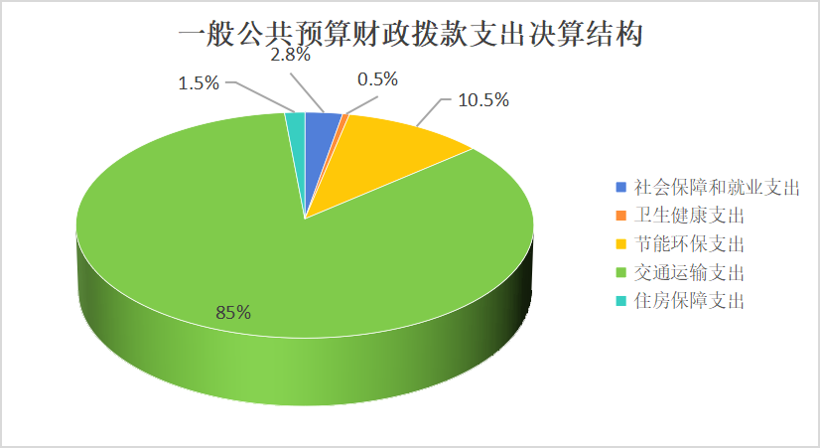
（三）一般公共预算财政拨款支出决算具体情况。
2022年一般公共预算支出决算数为685.61万元，完成预算100%。其中：
- 交通运输支出（类）公路水路运输（款） 行政运行（项）: 支出决算为132.33万元，完成预算100%。
- 交通运输支出（类）公路水路运输（款） 公路运输管理（项）:支出决算为92万元，完成预算100%。
- 交通运输支出（类）公路水路运输（款） 其他公路水路运输支出（项）:支出决算为25.61万元，完成预算100%。
- 节能环保支出（类）能源节约利用（款） 能源节约利用（项）:支出决算为72万元，完成预算100%。
- 其他交通运输支出（类） 公共交通运营补助（款） :支出决算为331.06万元，完成预算100%。
6、社会保障和就业（类）行政事业单位离退休（款） 机关事业单位基本养老保险缴费支出（项）: 支出决算为8.42万元，完成预算100%。
7、社会保障和就业（类）行政事业单位离退休（款） 机关事业单位职业年金缴费支出（项）: 支出决算为4.21万元，完成预算100%。
8、社会保障和就业（类）行政事业单位离退休（款） 其他行政事业单位离退休支出（项）: 支出决算为6.51万元，完成预算100%。
9.卫生健康（类）行政事业单位医疗（款） 行政单位医疗（项）:支出决算为3.36万元，完成预算100%。
10.住房保障支出（类）住房改革支出（款） 住房公积金（项）: 支出决算为10.11万元，完成预算100%。

六、一般公共预算财政拨款基本支出决算情况说明
2022年一般公共预算财政拨款基本支出164.94万元，其中：
人员经费：144.1万元，主要包括：基本工资、津贴补贴、奖金、伙食补助费、绩效工资、机关事业单位基本养老保险缴费、职业年金缴费、其他社会保障缴费、其他工资福利支出、离休费、退休费、抚恤金、生活补助、医疗费补助、奖励金、住房公积金、其他对个人和家庭的补助支出等。
公用经费;20.84万元，主要包括：办公费、印刷费、咨询费、手续费、水费、电费、邮电费、取暖费、物业管理费、差旅费、因公出国（境）费用、维修（护）费、租赁费、会议费、培训费、公务接待费、劳务费、委托业务费、工会经费、福利费、公务用车运行维护费、其他交通费、税金及附加费用、其他商品和服务支出、办公设备购置、专用设备购置、信息网络及软件购置更新、其他资本性支出等。

“三公”经费财政拨款支出决算情况说明

“三公”经费财政拨款支出决算总体情况说明

2022年“三公”经费财政拨款支出决算为0.29万元，完成预算100%；较上年增加0.19万元，增长190%。决算数小于预算数的主要原因是本年度我单位迎接上级部门的相关检查工作较上年度有所增加。

“三公”经费财政拨款支出决算具体情况说明

2022年“三公”经费财政拨款支出决算中，因公出国（境）费支出决算0万元，占0%；公务用车购置及运行维护费支出决算0万元，占0%；公务接待费支出决算0.29万元，占100%。具体情况如下：
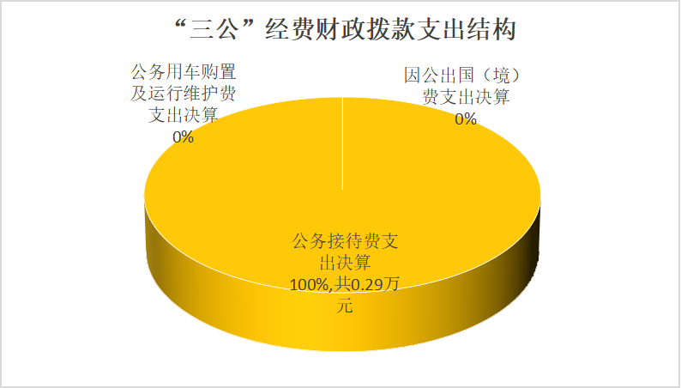
1.因公出国（境）经费支出0万元，完成预算0%。全年安排因公出国（境）团组0个，出国（境）0人。因公出国（境）支出决算与2021年度持平。
2.公务用车购置及运行维护费支出0万元，完成预算0%。公务用车购置及运行维护费支出决算与2021年持平。全年按规定更新购置公务用车0辆，其中：轿车0辆、金额0万元，越野车0辆、金额0万元，小型载客汽车0辆、金额0万元，大中型载客汽车0辆、金额0万元，其他车型0辆、金额0万元，。截至2022年12月底，本部门共有公务用车0辆，其中：轿车0辆、越野车0辆、小型载客汽车0辆、大中型载客汽车0辆、其他车型0辆。公务用车运行维护费支出0万元。
3.公务接待费支出0.29万元，完成预算100%。公务接待费支出决算比2021年增加0.19万元，增长190%。主要原因是本年度我单位迎接上级部门的相关检查工作较上年度有所增加。其中：国内公务接待支出0.29万元。主要用于执行公务、开展业务活动开支的交通费、住宿费、用餐费等。国内公务接待4批次，22人次，共计支出0.29万元，具体内容本年度我单位迎接上级部门的相关检查工作。外事接待支出0万元。外事接待0批次，0人，共计支出0万元。

八、政府性基金预算支出决算情况说明
罗江区道路运输管理所2022年无政府性基金预算财政拨款支出。

九、国有资本经营预算支出决算情况说明
罗江区道路运输管理所2022年无国有资本经营预算拨款支出。

十、其他重要事项的情况说明
（一）机关运行经费支出情况
2022年，四川省德阳市罗江区道路运输管理所机关运行经费支出20.84万元，比2021年减少29.42万元，下降58.5%。主要原因是严格按中央、省、市及区级主管部门要求，落实过苦日子压缩经费开支。
（二）政府采购支出情况
2022年，四川省德阳市罗江区道路运输管理所政府采购支出总额0万元，其中：政府采购货物支出0万元、政府采购工程支出0万元、政府采购服务支出0万元。授予中小企业合同金额0万元，占政府采购支出总额的0%，其中：授予小微企业合同金额0万元，占政府采购支出总额的0%。
（三）国有资产占有使用情况
截至2022年12月31日，四川省德阳市罗江区道路运输管理所共有车辆0辆，其中：副部（省）级及以上领导用车0辆、主要领导干部用车0辆、机要通信用车0辆、应急保障用车0辆、执法执勤用车0辆、特种专业技术用车0辆、离退休干部用车0辆、其他用车0辆。单价100万元（含）以上设备0台（套)。
（四）预算绩效管理情况。
根据预算绩效管理要求，德阳市罗江区道路运输管理所在年初预算编制阶段，组织对节能与新能源公交营运补贴、站点维修及日常管护专项经费、汽车点亏损经营补贴、略坪至广富等7条城乡公交线路运行成本补贴、预约响应式农村客运专项补贴、城乡公交保险财政补贴、德罗公交运营补贴、城市公交公益性补贴项目、3路城市公交运行补助等开展了预算事前绩效评估，对9个项目编制了绩效目标，预算执行过程中，选取9个项目开展绩效监控，年终执行完毕后，对9个项目开展了绩效目标完成情况自评。

第三部分 名词解释
1、财政拨款收入：指单位从同级财政部门取得的财政预算资金。
2、其他收入：指单位取得的除上述收入以外的各项收入。主要是利息收入。
3、交通运输支出（类）公路水路运输（款） 行政运行（项）:反映道路运输管理所的人员经费、日常公用经费基本支出。
4、交通运输支出（类）公路水路运输（款）其他公路水路运输支出（项）:反映道路运输管理所用于其他公路水路运输方面的支出。
5、交通运输支出（类）公路水路运输（款） 公路运输管理（项）:反映道路运输管理所的项目支出。
6、节能环保支出（类）能源节约利用（款） 能源节约利用（项）:指道路运输管理所用于能源节约利用方面的支出。
7、其他交通运输支出（类） 公共交通运营补助（款） :反映道路运输管理所对公共交通运输企业的补助支出。
8、社会保障和就业（类）行政事业单位离退休（款） 机关事业单位基本养老保险缴费支出（项）: 指道路运输管理所实施养老保险制度由单位缴纳的基本养老保险支出。
9、社会保障和就业（类）行政事业单位离退休（款） 机关事业单位职业年金缴费支出（项）: 指道路运输管理所实施养老保险制度由单位缴纳的职业年金支出。
10、社会保障和就业（类）行政事业单位离退休（款） 其他行政事业单位离退休支出（项）: 指道路运输管理所退休人员的相关支出。
11、卫生健康（类）行政事业单位医疗（款） 行政单位医疗（项）:指道路运输管理所医疗保险缴费支出。
12、社会保障和就业支出（类）其他社会保障和就业支出（款）其他社会保障和就业支出（项）：指交通局机关为职工缴纳的工伤保险支出
13、住房保障支出（类）住房改革支出（款） 住房公积金（项）: 指按基本工资和津贴补贴以及规定比例为职工缴纳的住房公积金。

14、基本支出：指为保障机构正常运转、完成日常工作任务而发生的人员支出和公用支出。
15、.项目支出：指在基本支出之外为完成特定行政任务和事业发展目标所发生的支出。
16、经营支出：指事业单位在专业业务活动及其辅助活动之外开展非独立核算经营活动发生的支出。
17.“三公”经费：指部门用财政拨款安排的因公出国（境）费、公务用车购置及运行费和公务接待费。其中，因公出国（境）费反映单位公务出国（境）的国际旅费、国外城市间交通费、住宿费、伙食费、培训费、公杂费等支出；公务用车购置及运行费反映单位公务用车车辆购置支出（含车辆购置税）及租用费、燃料费、维修费、过路过桥费、保险费等支出；公务接待费反映单位按规定开支的各类公务接待（含外宾接待）支出。
18、机关运行经费：为保障行政单位（含参照公务员法管理的事业单位）运行用于购买货物和服务的各项资金，包括办公及印刷费、邮电费、差旅费、会议费、福利费、日常维修费、专用材料及一般设备购置费、办公用房水电费、办公用房取暖费、办公用房物业管理费、公务用车运行维护费以及其他费用。

第四部分 附件

2023年度道路运输管理所项目支出绩效自评表

部门预算项目支出绩效自评表（2022年度）
项目名称 |  | 51060422T000000325911-城市公交公益性补贴
主管部门 |  | 德阳市罗江区交通运输局本级 |  |  |  |  | 实施单位 （盖章） | 德阳市罗江区道路运输管理所
项目基本情况 | 1.项目年度目标完成情况 | 项目年度目标 |  |  |  |  | 年度目标完成情况
项目基本情况 | 1.项目年度目标完成情况 | 保证和发挥城市公共交通公益性、惠民性功能，满足群众出行需求，提升群众获得感和幸福感 |  |  |  |  | 对照年度目标，说明相关任务目标的完成情况（100字以内）
项目基本情况 | 2.项目实施内容及过程概述 | 城市公交公益性补贴
预算执行情况（10分） | 年度预算数（万元） | 年初预算 | 调整后预算数 | 预算执行数 |  |  | 预算执行率 | 权重 | 得分 | 原因
预算执行情况（10分） | 总额 | 18.00 | 18.00 | 18.00 |  |  | 100.00% | 10 | 10 | 1.预算执行率=预算执行数/调整后预算数，预算执行率未达到90%的需说明原因（100字以内）;2.年中发生预算调整的（追加或调减）,应单独说明理由；3.其他资金包括：社会投入资金、银行贷款.
预算执行情况（10分） | 其中：财政资金 | 18.00 | 18.00 | 18.00 |  |  | 100.00% | / | /
预算执行情况（10分） | 财政专户管理资金 | 0.00 | 0.00 | 0.00 |  |  | 0.00% | / | /
预算执行情况（10分） | 单位资金 | 0.00 | 0.00 | 0.00 |  |  | 0.00% | / | /
预算执行情况（10分） | 其他资金 |  |  |  |  |  |  | / | /
绩效指标（90分） | 一级指标 | 二级指标 | 三级指标 | 指标性质 | 指标值 | 度量单位 | 完成值 | 权重 | 得分 | 未完成原因分析
绩效指标（90分） | 产出指标 | 数量指标 | 补贴车辆数 | ＝ | 12 | 辆 | 100.00% | 10 | 10
绩效指标（90分） | 产出指标 | 质量指标 | 确保三类人群享受免费乘坐公共交通福利 | 定性 | 优良中低差 | 其他 | 100.00% | 20 | 20
绩效指标（90分） | 产出指标 | 时效指标 | 完成时间 | ≤ | 2022 | 年 | 100.00% | 20 | 20
绩效指标（90分） | 产出指标 | 成本指标 | 补贴资金 | ≤ | 18 | 万元 | 100.00% | 20 | 20
绩效指标（90分） | 效益指标 | 社会效益指标 | 确保三类人群幸福感 | 定性 | 高中低 | 其他 | 100.00% | 10 | 10
绩效指标（90分） | 满意度指标 | 服务对象满意度指标 | 乘客及经营者满意度 | ≥ | 80 | % | 100.00% | 10 | 10
合计 |  |  |  |  |  |  |  | 100 | 100
评价结论 | 良好
存在问题 | 无
改进措施 | 无
项目负责人： |  |  |  |  | 财务负责人：
部门预算项目支出绩效自评表（2022年度）
项目名称 |  | 51060422T000000325923-城乡公交保险财政补贴
主管部门 |  | 德阳市罗江区交通运输局本级 |  |  |  |  | 实施单位 （盖章） | 德阳市罗江区道路运输管理所
项目基本情况 | 1.项目年度目标完成情况 | 项目年度目标 |  |  |  |  | 年度目标完成情况
项目基本情况 | 1.项目年度目标完成情况 | 保证和发挥城乡公共交通公益性、惠民性功能，满足群众出行需求，提升群众获得感和幸福感。 |  |  |  |  | 对照年度目标，说明相关任务目标的完成情况（100字以内）
项目基本情况 | 2.项目实施内容及过程概述 | 城乡公交保险财政补贴
预算执行情况（10分） | 年度预算数（万元） | 年初预算 | 调整后预算数 | 预算执行数 |  |  | 预算执行率 | 权重 | 得分 | 原因
预算执行情况（10分） | 总额 | 75.24 | 60.72 | 60.72 |  |  | 100.00% | 10 | 10 | 1.预算执行率=预算执行数/调整后预算数，预算执行率未达到90%的需说明原因（100字以内）;2.年中发生预算调整的（追加或调减）,应单独说明理由；3.其他资金包括：社会投入资金、银行贷款.
预算执行情况（10分） | 其中：财政资金 | 75.24 | 60.72 | 60.72 |  |  | 100.00% | / | /
预算执行情况（10分） | 财政专户管理资金 | 0.00 | 0.00 | 0.00 |  |  | 0.00% | / | /
预算执行情况（10分） | 单位资金 | 0.00 | 0.00 | 0.00 |  |  | 0.00% | / | /
预算执行情况（10分） | 其他资金 |  |  |  |  |  |  | / | /
绩效指标（90分） | 一级指标 | 二级指标 | 三级指标 | 指标性质 | 指标值 | 度量单位 | 完成值 | 权重 | 得分 | 未完成原因分析
绩效指标（90分） | 产出指标 | 数量指标 | 保险补贴车辆数 | ＝ | 45 | 辆 | 100.00% | 10 | 10
绩效指标（90分） | 产出指标 | 质量指标 | 购买车辆保险覆盖率 | ＝ | 100 | % | 100.00% | 20 | 20
绩效指标（90分） | 产出指标 | 时效指标 | 完成时间 | ≤ | 2022 | 年 | 100.00% | 20 | 20
绩效指标（90分） | 产出指标 | 成本指标 | 保险补贴 | ≤ | 75.24 | 万元 | 100.00% | 20 | 20
绩效指标（90分） | 效益指标 | 可持续发展指标 | 促进公共交通行业可持续发展 | 定性 | 高中低 | 其他 | 100.00% | 10 | 10
绩效指标（90分） | 满意度指标 | 服务对象满意度指标 | 乘客及经营者满意度 | ≥ | 80 | % | 100.00% | 10 | 10
合计 |  |  |  |  |  |  |  | 100 | 100
评价结论 | 良好
存在问题 | 无
改进措施 | 无
项目负责人： |  |  |  |  | 财务负责人：
部门预算项目支出绩效自评表（2022年度）
项目名称 |  | 51060422T000000325952-略坪至广富等7条城乡公交线路运行成本补贴
主管部门 |  | 德阳市罗江区交通运输局本级 |  |  |  |  | 实施单位 （盖章） | 德阳市罗江区道路运输管理所
项目基本情况 | 1.项目年度目标完成情况 | 项目年度目标 |  |  |  |  | 年度目标完成情况
项目基本情况 | 1.项目年度目标完成情况 | 保证和发挥城乡公共交通公益性、惠民性功能，满足群众出行需求，提升群众获得感和幸福感。 |  |  |  |  | 对照年度目标，说明相关任务目标的完成情况（100字以内）
项目基本情况 | 2.项目实施内容及过程概述 | 略坪至广富等7条城乡公交线路运行成本补贴
预算执行情况（10分） | 年度预算数（万元） | 年初预算 | 调整后预算数 | 预算执行数 |  |  | 预算执行率 | 权重 | 得分 | 原因
预算执行情况（10分） | 总额 | 58.87 | 58.87 | 58.80 |  |  | 99.89% | 10 | 10 | 1.预算执行率=预算执行数/调整后预算数，预算执行率未达到90%的需说明原因（100字以内）;2.年中发生预算调整的（追加或调减）,应单独说明理由；3.其他资金包括：社会投入资金、银行贷款.
预算执行情况（10分） | 其中：财政资金 | 58.87 | 58.87 | 58.80 |  |  | 99.89% | / | /
预算执行情况（10分） | 财政专户管理资金 | 0.00 | 0.00 | 0.00 |  |  | 0.00% | / | /
预算执行情况（10分） | 单位资金 | 0.00 | 0.00 | 0.00 |  |  | 0.00% | / | /
预算执行情况（10分） | 其他资金 |  |  |  |  |  |  | / | /
绩效指标（90分） | 一级指标 | 二级指标 | 三级指标 | 指标性质 | 指标值 | 度量单位 | 完成值 | 权重 | 得分 | 未完成原因分析
绩效指标（90分） | 产出指标 | 数量指标 | 补贴线路数 | ＝ | 7 | 条 | 100.00% | 10 | 10
绩效指标（90分） | 产出指标 | 质量指标 | 支线车辆服务考核合格率 | 定性 | 优良中低差 | 其他 | 100.00% | 20 | 20
绩效指标（90分） | 产出指标 | 时效指标 | 完成时间 | ≤ | 2022 | 年 | 100.00% | 20 | 20
绩效指标（90分） | 产出指标 | 成本指标 | 支线补贴 | ≤ | 58.87 | 万元 | 100.00% | 20 | 20
绩效指标（90分） | 效益指标 | 社会效益指标 | 保障老百姓出行需求 | 定性 | 高中低 | 其他 | 100.00% | 10 | 10
绩效指标（90分） | 满意度指标 | 服务对象满意度指标 | 乘客及经营者满意度 | ≥ | 80 | % | 100.00% | 10 | 10
合计 |  |  |  |  |  |  |  | 100 | 100
评价结论 | 良好
存在问题 | 无
改进措施 | 无
项目负责人： |  |  |  |  | 财务负责人：
部门预算项目支出绩效自评表（2022年度）
项目名称 |  | 51060422T000000326002-德罗城际公交营运补贴
主管部门 |  | 德阳市罗江区交通运输局本级 |  |  |  |  | 实施单位 （盖章） | 德阳市罗江区道路运输管理所
项目基本情况 | 1.项目年度目标完成情况 | 项目年度目标 |  |  |  |  | 年度目标完成情况
项目基本情况 | 1.项目年度目标完成情况 | 保证和发挥城市公共交通公益性、惠民性功能，满足群众出行需求，提升群众获得感和幸福感。 |  |  |  |  | 对照年度目标，说明相关任务目标的完成情况（100字以内）
项目基本情况 | 2.项目实施内容及过程概述 | 德罗城际公交营运补贴
预算执行情况（10分） | 年度预算数（万元） | 年初预算 | 调整后预算数 | 预算执行数 |  |  | 预算执行率 | 权重 | 得分 | 原因
预算执行情况（10分） | 总额 | 168.36 | 168.36 | 168.36 |  |  | 100.00% | 10 | 10 | 1.预算执行率=预算执行数/调整后预算数，预算执行率未达到90%的需说明原因（100字以内）;2.年中发生预算调整的（追加或调减）,应单独说明理由；3.其他资金包括：社会投入资金、银行贷款.
预算执行情况（10分） | 其中：财政资金 | 168.36 | 168.36 | 168.36 |  |  | 100.00% | / | /
预算执行情况（10分） | 财政专户管理资金 | 0.00 | 0.00 | 0.00 |  |  | 0.00% | / | /
预算执行情况（10分） | 单位资金 | 0.00 | 0.00 | 0.00 |  |  | 0.00% | / | /
预算执行情况（10分） | 其他资金 |  |  |  |  |  |  | / | /
绩效指标（90分） | 一级指标 | 二级指标 | 三级指标 | 指标性质 | 指标值 | 度量单位 | 完成值 | 权重 | 得分 | 未完成原因分析
绩效指标（90分） | 产出指标 | 数量指标 | 德罗公交经营补贴数 | ＝ | 10 | 辆 | 100.00% | 10 | 10
绩效指标（90分） | 产出指标 | 质量指标 | 对车辆服务考核合格率 | ≥ | 95 | 分 | 100.00% | 20 | 20
绩效指标（90分） | 产出指标 | 时效指标 | 完成时间 | ≤ | 2022 | 年 | 100.00% | 20 | 20
绩效指标（90分） | 产出指标 | 成本指标 | 补贴费用 | ≤ | 168.36 | 万元 | 100.00% | 20 | 20
绩效指标（90分） | 效益指标 | 社会效益指标 | 保障老百姓出行需求 | 定性 | 优良中低差 | 其他 | 100.00% | 10 | 10
绩效指标（90分） | 满意度指标 | 服务对象满意度指标 | 乘客及经营者满意度 | ≥ | 80 | % | 100.00% | 10 | 10
合计 |  |  |  |  |  |  |  | 100 | 100
评价结论 | 良好
存在问题 | 无
改进措施 | 无
项目负责人： |  |  |  |  | 财务负责人：
部门预算项目支出绩效自评表（2022年度）
项目名称 |  | 51060422T000000326048-站点维修及日常管护专项经费
主管部门 |  | 德阳市罗江区交通运输局本级 |  |  |  |  | 实施单位 （盖章） | 德阳市罗江区道路运输管理所
项目基本情况 | 1.项目年度目标完成情况 | 项目年度目标 |  |  |  |  | 年度目标完成情况
项目基本情况 | 1.项目年度目标完成情况 | 通过对城乡（市）公交站点（牌）建设，使道路旅客运输行业市场服务质量明显提升，降低安全生产事故。 |  |  |  |  | 对照年度目标，说明相关任务目标的完成情况（100字以内）
项目基本情况 | 2.项目实施内容及过程概述 | 站点维修及日常管护专项经费
预算执行情况（10分） | 年度预算数（万元） | 年初预算 | 调整后预算数 | 预算执行数 |  |  | 预算执行率 | 权重 | 得分 | 原因
预算执行情况（10分） | 总额 | 12.00 | 12.00 | 12.00 |  |  | 100.00% | 10 |  | 1.预算执行率=预算执行数/调整后预算数，预算执行率未达到90%的需说明原因（100字以内）;2.年中发生预算调整的（追加或调减）,应单独说明理由；3.其他资金包括：社会投入资金、银行贷款.
预算执行情况（10分） | 其中：财政资金 | 12.00 | 12.00 | 12.00 |  |  | 100.00% | / | /
预算执行情况（10分） | 财政专户管理资金 | 0.00 | 0.00 | 0.00 |  |  | 0.00% | / | /
预算执行情况（10分） | 单位资金 | 0.00 | 0.00 | 0.00 |  |  | 0.00% | / | /
预算执行情况（10分） | 其他资金 |  |  |  |  |  |  | / | /
绩效指标（90分） | 一级指标 | 二级指标 | 三级指标 | 指标性质 | 指标值 | 度量单位 | 完成值 | 权重 | 得分 | 未完成原因分析
绩效指标（90分） | 产出指标 | 数量指标 | 新建城乡（市）公交站点（牌）个 | ＝ | 30 | 个 | 100.00% | 10 | 10
绩效指标（90分） | 产出指标 | 质量指标 | 交站点（牌）建设验收及通过率 | ＝ | 100 | % | 100.00% | 20 | 20
绩效指标（90分） | 产出指标 | 时效指标 | 完成时间 | ≤ | 2022 | 年 | 100.00% | 20 | 20
绩效指标（90分） | 产出指标 | 成本指标 | 站点建设资金 | ≤ | 12 | 万元 | 100.00% | 20 | 20
绩效指标（90分） | 效益指标 | 可持续影响指标 | 未来一定时期内乘客需示 | ＝ | 100 | % | 100.00% | 10 | 10
绩效指标（90分） | 满意度指标 | 服务对象满意度指标 | 乘客及经营者满意度 | ≥ | 95 | % | 100.00% | 10 | 10
合计 |  |  |  |  |  |  |  | 100 | 100
评价结论 | 良好
存在问题 | 无
改进措施 | 无
项目负责人： |  |  |  |  | 财务负责人：
部门预算项目支出绩效自评表（2022年度）
项目名称 |  | 51060422T000000326084-预约响应式农村客运专项补贴
主管部门 |  | 德阳市罗江区交通运输局本级 |  |  |  |  | 实施单位 （盖章） | 德阳市罗江区道路运输管理所
项目基本情况 | 1.项目年度目标完成情况 | 项目年度目标 |  |  |  |  | 年度目标完成情况
项目基本情况 | 1.项目年度目标完成情况 | 保证和发挥城乡公共交通公益性、惠民性功能，满足群众出行需求，提升群众获得感和幸福感 |  |  |  |  | 对照年度目标，说明相关任务目标的完成情况（100字以内）
项目基本情况 | 2.项目实施内容及过程概述 | 预约响应式农村客运专项补贴
预算执行情况（10分） | 年度预算数（万元） | 年初预算 | 调整后预算数 | 预算执行数 |  |  | 预算执行率 | 权重 | 得分 | 原因
预算执行情况（10分） | 总额 | 35.00 | 35.00 | 17.50 |  |  | 50.00% | 10 | 10 | 1.预算执行率=预算执行数/调整后预算数，预算执行率未达到90%的需说明原因（100字以内）;2.年中发生预算调整的（追加或调减）,应单独说明理由；3.其他资金包括：社会投入资金、银行贷款.
预算执行情况（10分） | 其中：财政资金 | 35.00 | 35.00 | 17.50 |  |  | 50.00% | / | /
预算执行情况（10分） | 财政专户管理资金 | 0.00 | 0.00 | 0.00 |  |  | 0.00% | / | /
预算执行情况（10分） | 单位资金 | 0.00 | 0.00 | 0.00 |  |  | 0.00% | / | /
预算执行情况（10分） | 其他资金 |  |  |  |  |  |  | / | /
绩效指标（90分） | 一级指标 | 二级指标 | 三级指标 | 指标性质 | 指标值 | 度量单位 | 完成值 | 权重 | 得分 | 未完成原因分析
绩效指标（90分） | 产出指标 | 数量指标 | 预约响应式农村客运车辆数 | ＝ | 5 | 辆 | 100.00% | 10 | 10
绩效指标（90分） | 产出指标 | 质量指标 | 对车辆服务考核合格率 | 定性 | 优良中低差 | 其他 | 100.00% | 20 | 20
绩效指标（90分） | 产出指标 | 时效指标 | 完成时间 | ≤ | 2022 | 年 | 100.00% | 20 | 20
绩效指标（90分） | 产出指标 | 成本指标 | 补贴标准 | ≤ | 7 | 万元/个 | 100.00% | 20 | 20
绩效指标（90分） | 效益指标 | 社会效益指标 | 保障老百姓出行需求 | 定性 | 高中低 | 其他 | 100.00% | 10 | 10
绩效指标（90分） | 满意度指标 | 服务对象满意度指标 | 乘客及经营者满意度 | ≥ | 80 | % | 100.00% | 10 | 10
合计 |  |  |  |  |  |  |  | 100 | 100
评价结论 | 良好
存在问题 | 无
改进措施 | 无
项目负责人： |  |  |  |  | 财务负责人：
部门预算项目支出绩效自评表（2022年度）
项目名称 |  | 51060422T000000326129-3路城市公交运行补助经费
主管部门 |  | 德阳市罗江区交通运输局本级 |  |  |  |  | 实施单位 （盖章） | 德阳市罗江区道路运输管理所
项目基本情况 | 1.项目年度目标完成情况 | 项目年度目标 |  |  |  |  | 年度目标完成情况
项目基本情况 | 1.项目年度目标完成情况 | 保证和发挥城市公共交通公益性、惠民性功能，满足群众出行需求，提升群众获得感和幸福感 |  |  |  |  | 对照年度目标，说明相关任务目标的完成情况（100字以内）
项目基本情况 | 2.项目实施内容及过程概述 | 3路城市公交运行补助经费
预算执行情况（10分） | 年度预算数（万元） | 年初预算 | 调整后预算数 | 预算执行数 |  |  | 预算执行率 | 权重 | 得分 | 原因
预算执行情况（10分） | 总额 | 7.68 | 7.68 | 7.68 |  |  | 100.00% | 10 | 10 | 1.预算执行率=预算执行数/调整后预算数，预算执行率未达到90%的需说明原因（100字以内）;2.年中发生预算调整的（追加或调减）,应单独说明理由；3.其他资金包括：社会投入资金、银行贷款.
预算执行情况（10分） | 其中：财政资金 | 7.68 | 7.68 | 7.68 |  |  | 100.00% | / | /
预算执行情况（10分） | 财政专户管理资金 | 0.00 | 0.00 | 0.00 |  |  | 0.00% | / | /
预算执行情况（10分） | 单位资金 | 0.00 | 0.00 | 0.00 |  |  | 0.00% | / | /
预算执行情况（10分） | 其他资金 |  |  |  |  |  |  | / | /
绩效指标（90分） | 一级指标 | 二级指标 | 三级指标 | 指标性质 | 指标值 | 度量单位 | 完成值 | 权重 | 得分 | 未完成原因分析
绩效指标（90分） | 产出指标 | 数量指标 | 3路城市公交夜间运行班次 | ＝ | 12 | 次 | 100.00% | 10 | 10
绩效指标（90分） | 产出指标 | 质量指标 | 确保群众正常乘车需求 | ＝ | 100 | % | 100.00% | 20 | 20
绩效指标（90分） | 产出指标 | 时效指标 | 完成时间 | ≤ | 2022 | 年 | 100.00% | 20 | 20
绩效指标（90分） | 产出指标 | 成本指标 | 运行补贴资金 | ≤ | 7.68 | 万元 | 100.00% | 20 | 20
绩效指标（90分） | 效益指标 | 可持续发展指标 | 促进公共交通行业可持续发展 | 定性 | 高中低 | 其他 | 100.00% | 10 | 10
绩效指标（90分） | 满意度指标 | 服务对象满意度指标 | 乘客及经营者满意度 | ≥ | 80 | % | 100.00% | 10 | 10
合计 |  |  |  |  |  |  |  | 100 | 100
评价结论 | 良好
存在问题 | 无
改进措施 | 无
项目负责人： |  |  |  |  | 财务负责人：
部门预算项目支出绩效自评表（2022年度）
项目名称 |  | 51060422T000005880293-节能减排补助资金（节能与新能源公交车运营补助）
主管部门 |  | 德阳市罗江区交通运输局本级 |  |  |  |  | 实施单位 （盖章） | 德阳市罗江区道路运输管理所
项目基本情况 | 1.项目年度目标完成情况 | 项目年度目标 |  |  |  |  | 年度目标完成情况
项目基本情况 | 1.项目年度目标完成情况 |  |  |  |  |  | 对照年度目标，说明相关任务目标的完成情况（100字以内）
项目基本情况 | 2.项目实施内容及过程概述 | 节能减排补助资金（节能与新能源公交车运营补助）
预算执行情况（10分） | 年度预算数（万元） | 年初预算 | 调整后预算数 | 预算执行数 |  |  | 预算执行率 | 权重 | 得分 | 原因
预算执行情况（10分） | 总额 | 0.00 | 72.00 | 72.00 |  |  | 100.00% | 10 | 10 | 1.预算执行率=预算执行数/调整后预算数，预算执行率未达到90%的需说明原因（100字以内）;2.年中发生预算调整的（追加或调减）,应单独说明理由；3.其他资金包括：社会投入资金、银行贷款.
预算执行情况（10分） | 其中：财政资金 | 0.00 | 72.00 | 72.00 |  |  | 100.00% | / | /
预算执行情况（10分） | 财政专户管理资金 | 0.00 | 0.00 | 0.00 |  |  | 0.00% | / | /
预算执行情况（10分） | 单位资金 | 0.00 | 0.00 | 0.00 |  |  | 0.00% | / | /
预算执行情况（10分） | 其他资金 |  |  |  |  |  |  | / | /
绩效指标（90分） | 一级指标 | 二级指标 | 三级指标 | 指标性质 | 指标值 | 度量单位 | 完成值 | 权重 | 得分 | 未完成原因分析
绩效指标（90分） |  |  |  |  |  |  | 100.00% | 90 | 90
合计 |  |  |  |  |  |  |  | 100 | 100
评价结论 | 良好
存在问题 | 无
改进措施 | 无
项目负责人： |  |  |  |  | 财务负责人：
部门预算项目支出绩效自评表（2022年度）
项目名称 |  | 51060422T000006540500-罗江区汽车站经营亏损补贴
主管部门 |  | 德阳市罗江区交通运输局本级 |  |  |  |  | 实施单位 （盖章） | 德阳市罗江区道路运输管理所
项目基本情况 | 1.项目年度目标完成情况 | 项目年度目标 |  |  |  |  | 年度目标完成情况
项目基本情况 | 1.项目年度目标完成情况 |  |  |  |  |  | 对照年度目标，说明相关任务目标的完成情况（100字以内）
项目基本情况 | 2.项目实施内容及过程概述 | 罗江区汽车站经营亏损补贴
预算执行情况（10分） | 年度预算数（万元） | 年初预算 | 调整后预算数 | 预算执行数 |  |  | 预算执行率 | 权重 | 得分 | 原因
预算执行情况（10分） | 总额 | 0.00 | 105.61 | 105.61 |  |  | 100.00% | 10 | 10 | 1.预算执行率=预算执行数/调整后预算数，预算执行率未达到90%的需说明原因（100字以内）;2.年中发生预算调整的（追加或调减）,应单独说明理由；3.其他资金包括：社会投入资金、银行贷款.
预算执行情况（10分） | 其中：财政资金 | 0.00 | 105.61 | 105.61 |  |  | 100.00% | / | /
预算执行情况（10分） | 财政专户管理资金 | 0.00 | 0.00 | 0.00 |  |  | 0.00% | / | /
预算执行情况（10分） | 单位资金 | 0.00 | 0.00 | 0.00 |  |  | 0.00% | / | /
预算执行情况（10分） | 其他资金 |  |  |  |  |  |  | / | /
绩效指标（90分） | 一级指标 | 二级指标 | 三级指标 | 指标性质 | 指标值 | 度量单位 | 完成值 | 权重 | 得分 | 未完成原因分析
绩效指标（90分） |  |  |  |  |  |  | 100.00% | 90 | 90
合计 |  |  |  |  |  |  |  | 100 | 100
评价结论 | 良好
存在问题 | 无
改进措施 | 无
项目负责人： |  |  |  |  | 财务负责人：

第五部分 附表

一、收入支出决算总表

二、收入决算表

三、支出决算表

四、财政拨款收入支出决算总表

五、财政拨款支出决算明细表

六、一般公共预算财政拨款支出决算表

七、一般公共预算财政拨款支出决算明细表

八、一般公共预算财政拨款基本支出决算表

九、一般公共预算财政拨款项目支出决算表

十、政府性基金预算财政拨款收入支出决算表

十一、国有资本经营预算财政拨款收入支出决算表

十二、国有资本经营预算财政拨款支出决算表

十三、财政拨款“三公”经费支出决算表

